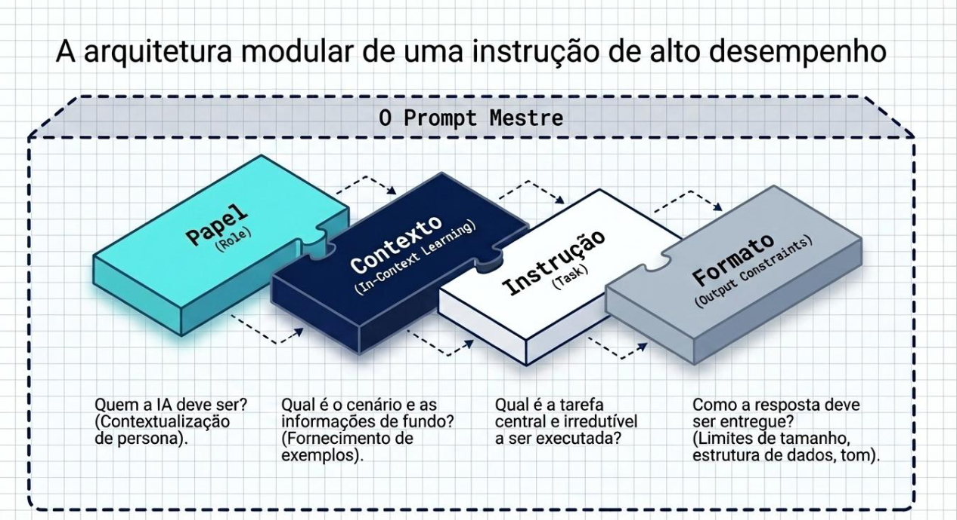

Prompt não revisado
Com certeza! Como estamos em março de 2026, o mercado está bem dinâmico, especialmente em setores de tecnologia, energia limpa e serviços especializados.
Para que eu possa ser um "caça-vagas" eficiente para você, eu preciso de um pouco mais de contexto. O que você faz (ou quer fazer)?
Enquanto você me responde, aqui estão os melhores caminhos para começar sua busca agora mesmo:
1. Plataformas de Busca Ativa
- LinkedIn: O clássico. Mantenha seu perfil atualizado com as palavras-chave da sua área. Use o filtro de "Últimas 24 horas" para ser um dos primeiros a se candidatar.
- Indeed / Glassdoor: Excelentes para comparar salários e ver a real reputação das empresas antes de enviar o CV.
- Gupy / Kenoby: Muitas empresas brasileiras centralizam os processos por aqui. Vale criar um perfil completo nelas.
2. Áreas em Alta (Tendências para 2026)
- Inteligência Artificial & Dados: Analistas de ética em IA e engenheiros de prompt continuam muito requisitados.
- Sustentabilidade (ESG): Consultores de crédito de carbono e especialistas em energia renovável.
- Saúde e Bem-estar: Especialistas em telemedicina e cuidados com a terceira idade.
- Educação Corporativa: Pessoas que saibam treinar equipes para as novas ferramentas tecnológicas.

Como posso te ajudar agora?
Para eu filtrar as melhores oportunidades para o seu perfil, me conte:
- Qual sua área de atuação ou cargo desejado?
- Você busca trabalho Remoto, Híbrido ou Presencial?
- Em qual cidade/estado você está (ou pretende trabalhar)?
- Qual seu nível de experiência (Estágio, Júnior, Pleno, Sênior)?
Gostaria que eu ajudasse você a redigir uma carta de apresentação ou a otimizar seu currículo para passar pelos filtros de IA das empresas?

Prompt revisado
Fala, colega de curso! Que massa que você já está correndo atrás no primeiro semestre. Eu também estou nessa jornada de Análise e Desenvolvimento de Sistemas (ADS) e sei que o frio na barriga de procurar o primeiro estágio é real, mas Brasília é um polo tecnológico gigante, especialmente por causa dos órgãos públicos e das empresas que prestam serviço para eles.
Como estamos em março de 2026, o mercado está bem aquecido para quem quer aprender. Filtrei algumas oportunidades reais e sites que são "o caminho das pedras" aqui na capital:
🚀 Vagas e Oportunidades em Aberto (Brasília - DF)
- Polícia Federal (Unidade de Desenvolvimento): Estão com vagas para estagiários atuarem com Oracle APEX e análise de requisitos. É uma chance de ouro para colocar o pé no setor público/tecnológico.
  - Ver vaga no Indeed/Recruta Easy
- Place Tecnologia e Inovação: Empresa focada no mercado financeiro com vagas para Desenvolvimento Java e Spring Boot. Eles costumam responder rápido e buscam gente com vontade de aprender.
  - Ver vagas na Place TI
- Caesb (Companhia de Saneamento): Abriram processo seletivo agora em março para diversos níveis, incluindo TI/Sistemas.
  - Acompanhar no site oficial da Caesb
- Sicoob e Bancos: O Sicoob sempre tem vagas de estágio em Arquitetura de TI e Datacenter no SIG ou no Setor Bancário Norte.
  - Vagas Sicoob no LinkedIn/Trovit

📍 Onde Monitorar Diariamente
Se você quer ser o primeiro a ver as vagas, favorite estes links:
- CIEE DF: O maior integrador. Muitas vagas de órgãos federais saem por aqui.
  - Portal CIEE - Vagas de TI
- IEL DF: Focado em estágios na indústria e empresas privadas de médio porte.
  - Site do IEL Distrito Federal
- LinkedIn (Filtro Brasília): Use a busca estágio análise sistemas e filtre por "Brasília" e "Últimas 24 horas".
- Mais Estágios: Um site muito forte aqui no DF que centraliza vagas de suporte e desenvolvimento inicial.
  - Mais Estágios DF

💡 Dica de "Bixo" para "Bixo"
Como estamos no primeiro semestre, muitas empresas podem pedir conhecimentos que a gente ainda não viu na faculdade (tipo um framework específico ou banco de dados avançado). Não se assuste! No currículo, destaque que você conhece a lógica de programação e que está cursando o 1º semestre de ADS. O que elas mais querem agora é alguém que tenha facilidade em aprender e boa vontade.
Quer que eu te ajude a montar um currículo focado em quem está começando o 1º semestre de ADS para você já sair enviando hoje?

